# Informações sobre o Aplicativo da IB Morumbi

**App Icon**

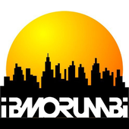

**App Name**

IBMorumbi

**Description**

Bem-vindos ao aplicativo oficial da Igreja Batista do Morumbi!

Aqui você poderá assistir em áudio e vídeo, vários estudos da Palavra de Deus através das mensagens do Pr. Lisânias Moura e outros pastores da Igreja Batista do Morumbi. Também poderá ter acesso à várias produções da nossa igreja como os boletins informativos, o vídeo do Morumbi+ e muito mais!

Nosso desejo é que Deus possa falar com você através desse aplicativo!

Não esqueça de compartilhar com sua família e amigos!

Deus abençoe!

Equipe de comunicação da Igreja Batista do Morumbi.

Contato: comunicacao@ibmorumbi.com.br

**Support URL**

<http://www.ibmorumbi.com.br>

**iTunes Store URL (disponível a partir de 20/04/2014)**

<https://itunes.apple.com/us/app/ibmorumbi/id851899894?mt=8>